**Bezorgspel tot 20**

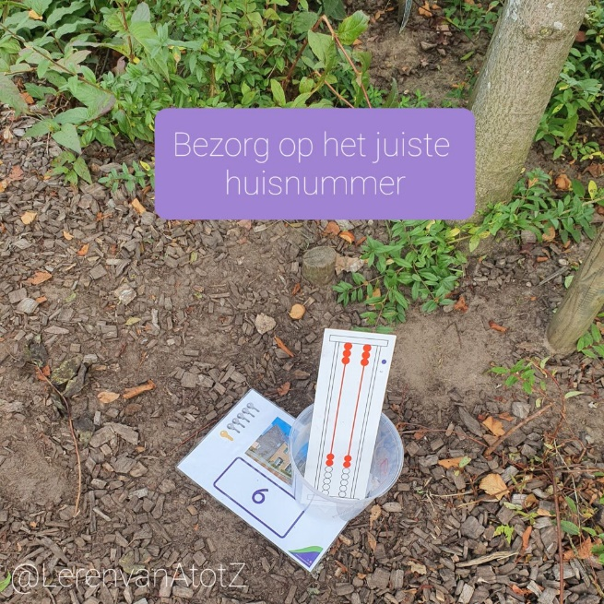

De leerlingen willen maar al te graag de postbode helpen om de sommen te bezorgen. Aan de linkerkant van het plein staan de oneven getallen en aan de rechterkant de even getallen. Download de huisnummerkaarten hieronder en zet er een emmer of bak bij. Emmers van het buitenspeelmateriaal zijn vaak prima te gebruiken.

De sommen zijn op enveloppen geschreven. Of er zitten somkaartjes in de enveloppen. De leerlingen pakken een envelop, rekenen de som uit en bezorgen deze in de emmer van het antwoord.  
Na afloop kunnen de leerlingen de sommen bij de emmer noteren.

Je kunt ook kiezen voor het bezorgen van getalbeelden erg leuk voor groep 3 en de kleuters. Hiervoor gebruiken wij kaarten uit spelletjes zoals [Haaibaai](https://www.rondjerekenspel.nl/spel-in-de-les/haaibaai-tel-tellen-t-m-20) (gratis te downloaden), Mep, Hebbuz en materialen van [Met Sprongen Vooruit](http://www.metsprongenvooruit.nl/). Zorg voor veel materialen om te bezorgen.

Als uitbreiding zou de som ook bij de emmer  
genoteerd kunnen worden.